Čia įtraukite pavadinimą, iki 12 žodžių, 1–2 eilutės

Autoriaus vardas ir pavardė, praleiskite pareigas ir laipsnius

Priklausymas institucijai (-oms)

Autoriaus pastaba

Įtraukite visą dotacijos / finansavimo informaciją ir korespondencijos adresą.

Santrauka

Santrauka turėtų būti viena pastraipa, sudaryta iš 150–250 žodžių. Ji bus be įtraukos. Sekcijų pavadinimai, pvz., anksčiau pateiktas žodis Santrauka, nėra laikomi antraštėmis, todėl joms nenaudojamas paryškintos antraštės formatavimas. Vietoj to naudokite stilių Sekcijos pavadinimas. Šis stilius automatiškai pritaikomas pradedant sekciją naujame puslapyje, taigi jums nereikia įtraukti puslapių lūžių. (Norėdami peržiūrėti į puslapius suskaidytą dokumentą, skirtuke Rodinys spustelėkite Skaitymo rodinys.) Atkreipkite dėmesį, kad visi šio šablono teksto stiliai prieinami stilių galerijos juostelės skirtuke Pagrindinis.]

Raktažodžiai: čia įtraukite raktažodžių. Norėdami pakeisti šį (ar bet kurį kitą) patarimo tekstą savuoju, pasirinkite jį ir pradėkite rašyti. Neįtraukite tarpo kairėje arba dešinėje prie pažymėtos srities simbolių.

Įtraukite pavadinimą čia, iki 12 žodžių, 1–2 eilutėse

Dokumento pagrindiniame tekste naudojama pusės colio pirmos eilutės įtrauka ir dvigubas tarpas. APA stilius suteikia iki penkių antraščių lygių, jie rodomi tolesnėse pastraipose. Atkreipkite dėmesį, kad žodis Įvadas negali būti naudojamas kaip pradinė antraštė, nes laikoma, jog dokumentas pradedamas įvadu.

# 1 antraštė

Pirmieji du antraščių lygiai turi savo pastraipą, kaip parodyta čia. 3, 4 ir 5 antraštės yra įdėtosios antraštės, naudojamos pastraipos pradžioje.

## 21 Antraštė

Pagal APA formatavimo reikalavimus lengva įvesti savo puslapio išnašų nuorodas ir pastabas. Norėdami formatuoti puslapio išnašos nuorodą, pasirinkite numerį, tada stilių galerijos skirtuke Pagrindinis spustelėkite Puslapio išnašos nuoroda.

### **3 antraštė.**

Įtraukite tašką įdėtosios antraštės pabaigoje. Atminkite, kad, jei reikia, galite įtraukti iš eilės einančias pastraipas su antraštėmis.

#### ***4 antraštė.***

Naudodami antraštes, nepraleiskite lygių. Jei jums reikia 3, 4 arba 5 antraštės be teksto, esančio prieš kitą antraštę, tiesiog antraštės pabaigoje įtraukite tašką ir pradėkite naują paantraštės ir jos teksto pastraipą. (Pavardė, metai)

##### *5 antraštė.*

Kaip ir visos dokumento sekcijos, nuorodos prasideda atskirame puslapyje, kaip matote tolimesniame puslapyje. Tekste esančias citatas įveskite tai pat, kaip įvedate bet kurį dokumento tekstą, kaip parodyta šios pastraipos pabaigoje ir ankstesnėje pastraipoje. (Pavardė, metai)

Norėdami peržiūrėti visą šio dokumento išdėstymą ir formatavimą, pvz., atvirkštines įtraukas, juostelės skirtuke Rodymas spustelėkite Skaitymo rodinys.

Nuorodos

Pavardė, V. (Metai). Straipsnio pavadinimas. Žurnalo pavadinimas, puslapiai nuo–iki.

Pavardė, V. (Metai). Knygos pavadinimas. Miesto pavadinimas: Leidėjo pavadinimas

Puslapio išnašos

1Jei reikia, įtraukite puslapio išnašų, tame pačiame puslapyje, po nuorodų. Puslapio išnašos tekste, pvz., kaip šiame pavyzdyje naudojamas įprastas teksto stilius. (Pastaba. Jei panaikinsite šį puslapio išnašos pavyzdį, nepamirškite panaikinti ir jos teksto nuorodos. Tai 2 antraštės pastraipos pirmojo puslapio teksto turinio pavyzdžio pabaigoje šiame šablone.)

Lentelės šablonai

1 lentelė

Lentelės pavadinimas

| Stulpelio antraštė | Stulpelio antraštė | Stulpelio antraštė | Stulpelio antraštė | Stulpelio antraštė |
| --- | --- | --- | --- | --- |
| Eilutės antraštė | 123 | 123 | 123 | 123 |
| Eilutės antraštė | 456 | 456 | 456 | 456 |
| Eilutės antraštė | 789 | 789 | 789 | 789 |
| Eilutės antraštė | 123 | 123 | 123 | 123 |
| Eilutės antraštė | 456 | 456 | 456 | 456 |
| Eilutės antraštė | 789 | 789 | 789 | 789 |

Pastaba. Perkelkite visas dokumento lenteles į lentelių sekciją, esančią po nuorodų (ir, jei reikia, puslapio išnašų). Kiekvieną lentelę pradėkite naujame puslapyje, įtraukite kiekvienos lentelės numerį ir pavadinimą, kaip parodyta šiame puslapyje. Visas aiškinimo tekstas rodomas lentelės pastaboje, kuri yra po lentele, kaip parodyta. Naudokite lentelės / paveikslėlio stilių, pasiekiamą stilių galerijos skirtuke Pagrindinis, kad įterptumėte tarpus tarp lentelės ir pastabos. APA formato lentelėse galite naudoti 1 arba 1,5 eilutės tarpą. Įterpkite kiekvienos eilutės ir stulpelio antraštę, net jei turinys akivaizdus. Šiame šablone nustatytas APA gaires atitinkantis lentelės stilius. Norėdami įterpti lentelę, skirtuke Įterpimas spustelėkite lentelė.

Paveikslėliai

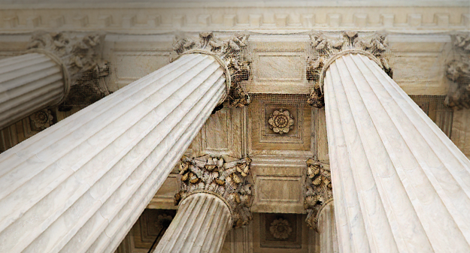

1 pav. Įtraukite visus paveikslėlius į atskirą sekciją po nuorodomis (ir, jei taikoma, po puslapio išnašomis ir lentelėmis). Įtraukite numeruotą kiekvieno paveikslėlio antraštę. Naudokite lentelės / paveikslėlio stilių, kad lengvai nustatytumėte tarpus tarp paveikslėlio ir antraštės.

Daugiau informacijos apie visus APA formatavimo elementus rasite APA stiliaus vadovo 6 leidime.